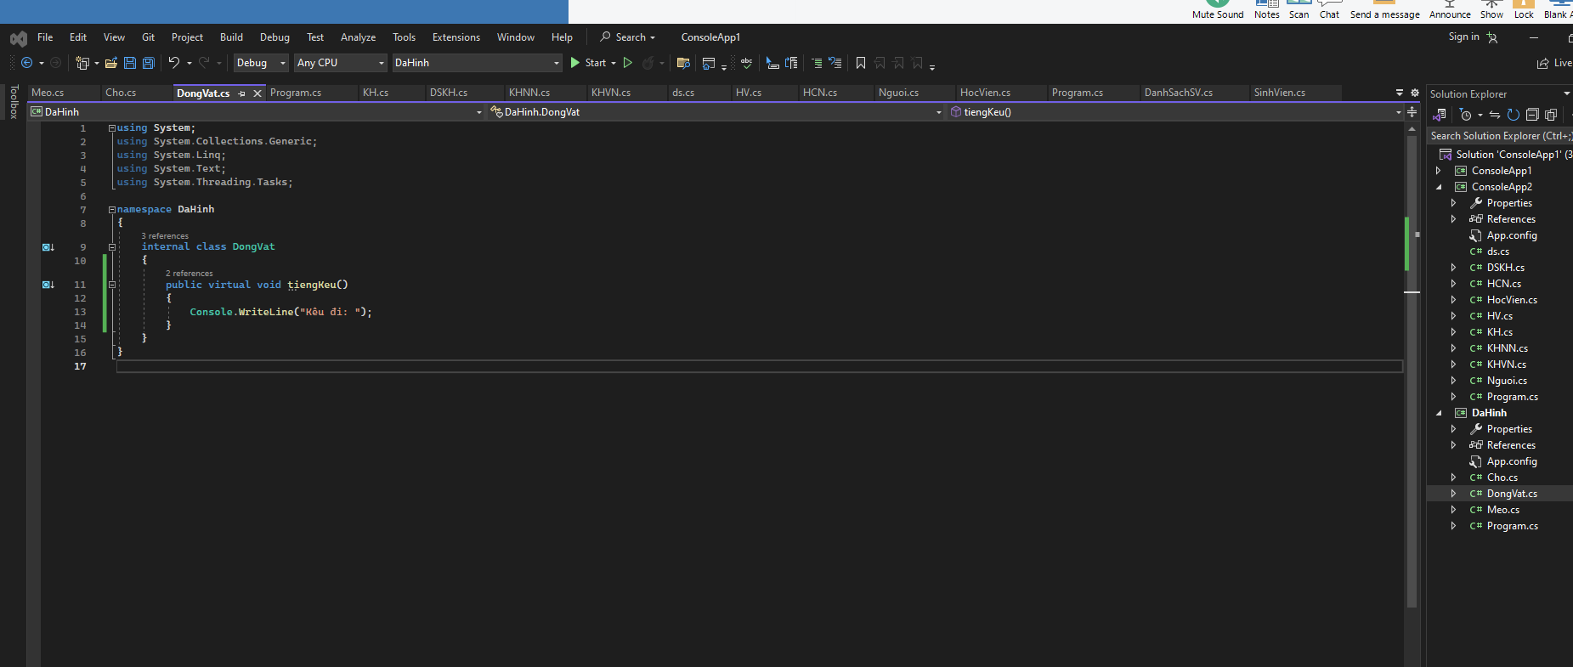

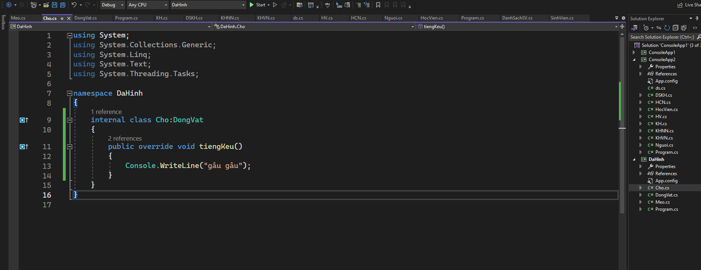

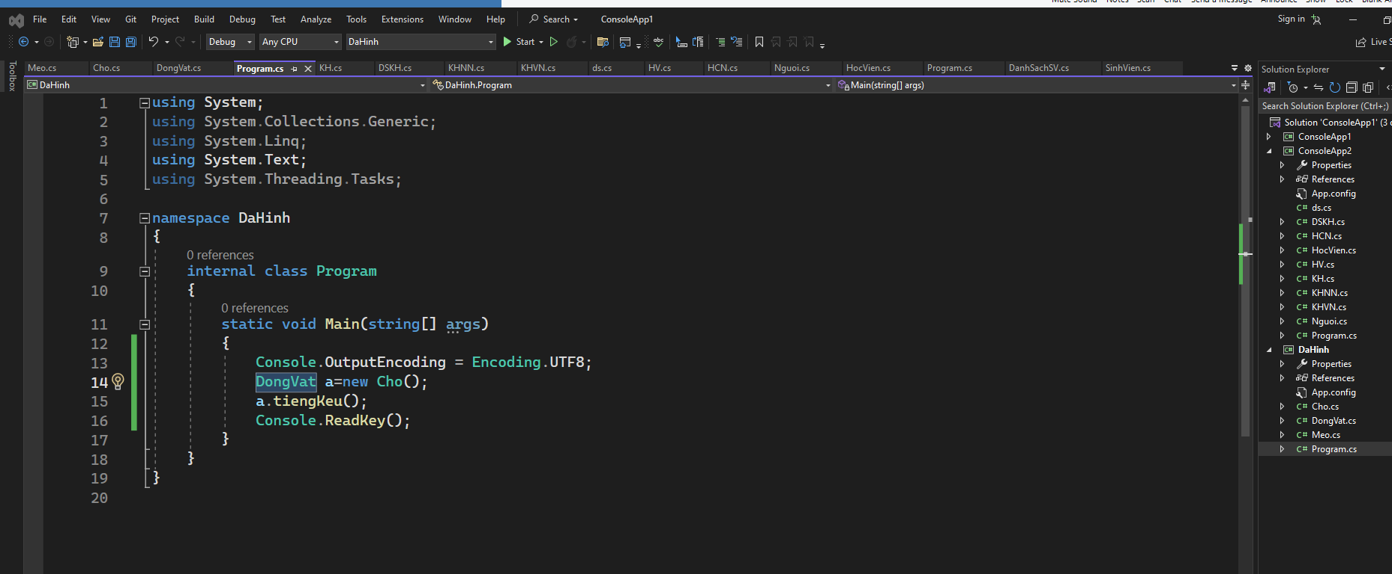

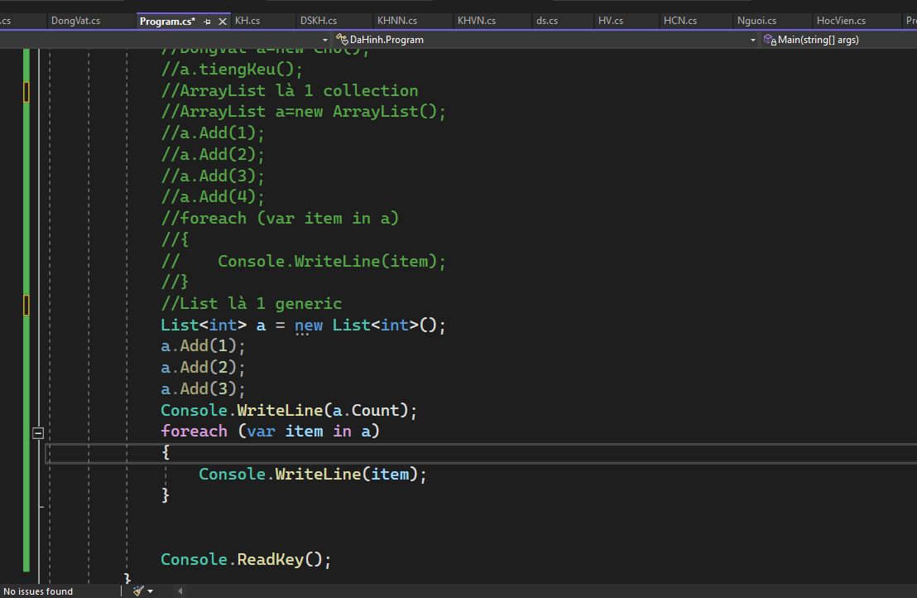

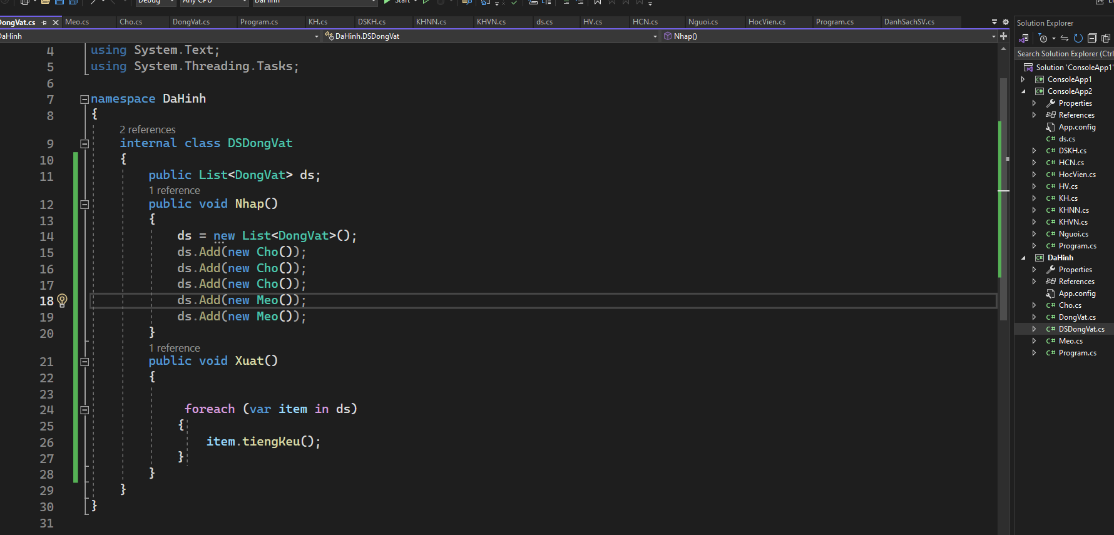

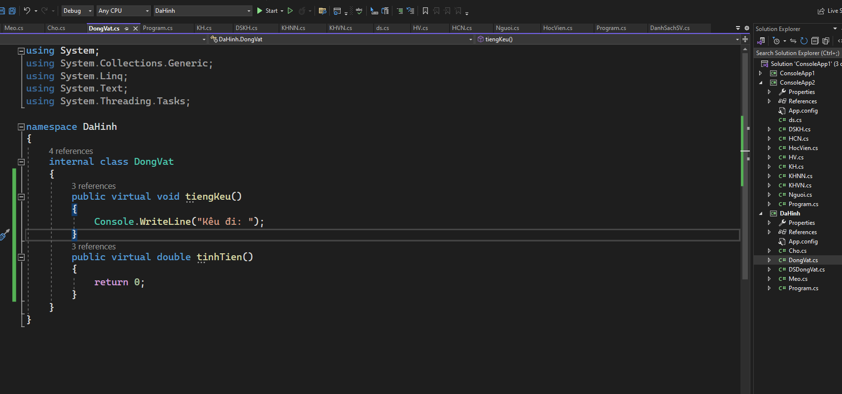

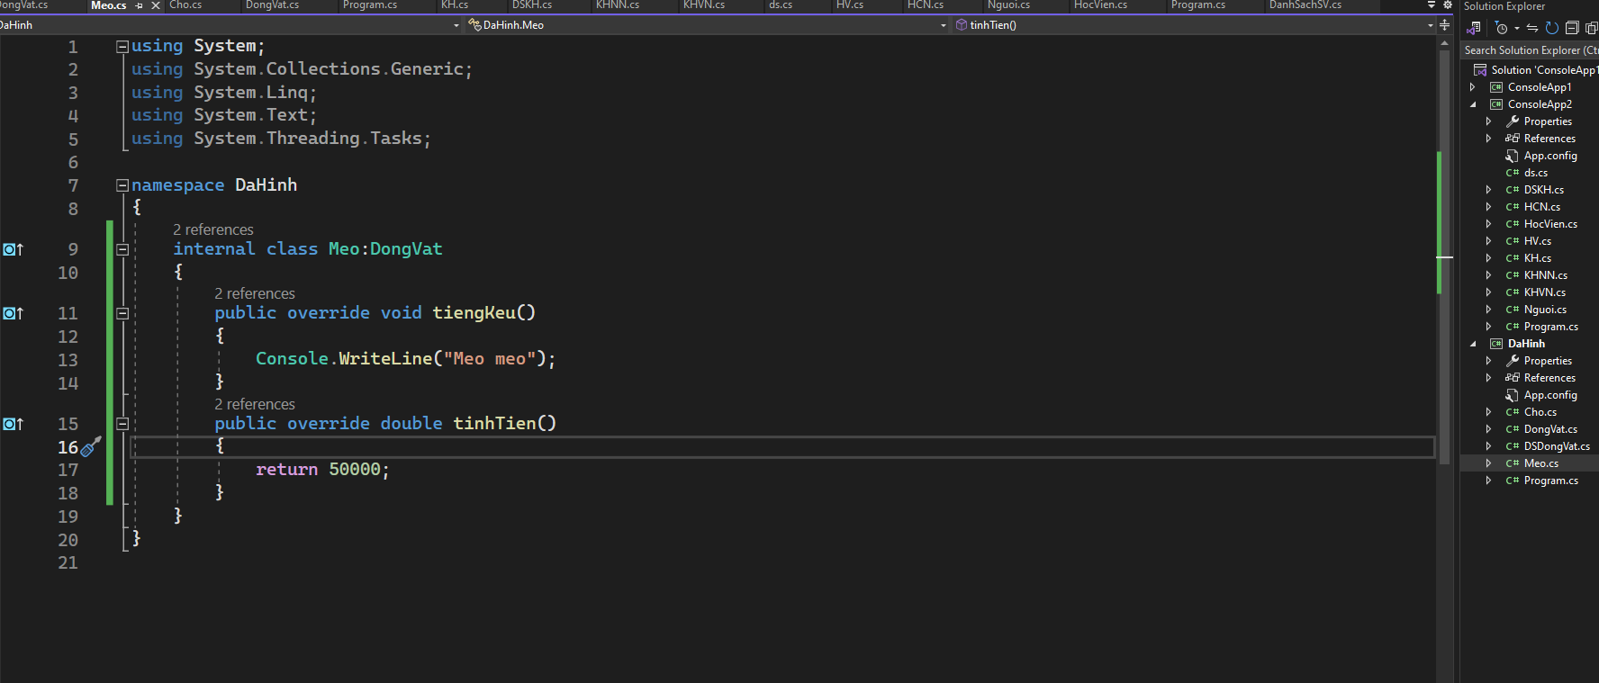

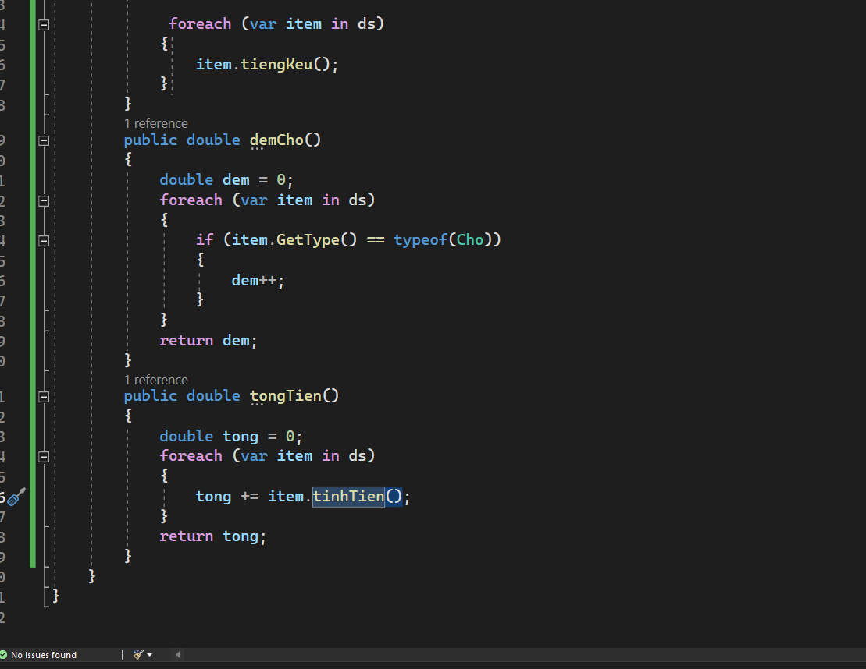

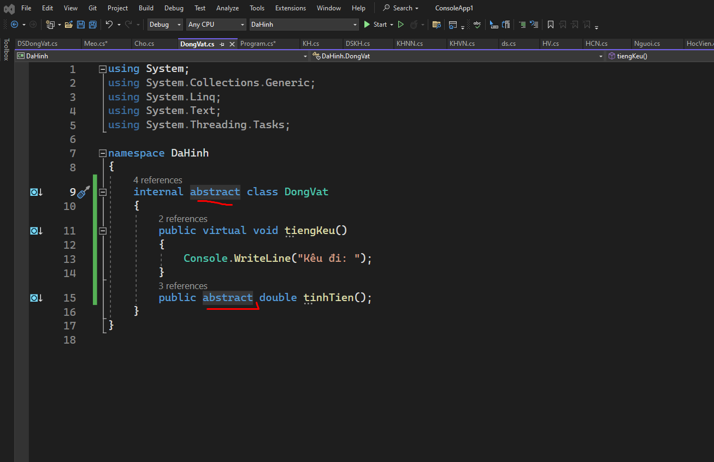

Bài tập quản lí thư viện

Một thư viện cần quản lí thông tin của các độc giả. Có 2 loại độc giả

* Độc giả người lớn: Tên, cmnd, số tháng đăng kí, phí thu=15k/ 1 tháng
* Độc giả trẻ em: Tên, tên người bảo hộ, số tháng đăng kí, phí thu =10k/ 1 tháng

Áp dụng tính chất kế thừa, đa hình trong oop thực hiện các yêu cầu sau:

1. Nhập và xuất danh sách các độc giả
2. Tính tổng tiền mà thư viện thu được
3. Cho biết những độc giả nào có phí thu cao nhất

